ООО "Би-Техно"

107370, Москва, Открытое шоссе, д. 12, стр. 3
тел.(499) 167-00-01, тел./факс:(499) 168-24-10
www.b-techno.ru; е-mail: info@b-techno.ru

Коммерческое предложение
ООО «Би-Техно» предлагает рассмотреть следующее оборудование:

№ п/п | Наименование оборудования | Цена, руб., вкл.НДС | Срок поставки | Предоплата
 | Филетировочная машина ФМ-20 (Россия) |  | 5-6 недель | 50%

Описание оборудования
Филетировочная машина ФМ-20 для минтая

Страна производитель: Россия.
Машина для получения из тушки минтая одинарных филе на коже путем вырезки хребтовых костей, реберных костей.

Выполняемые операции:
- Вырезка хребтовых костей.
- Частичная вырезка реберных костей.
- Частичная вырезка черной пленки.

Процесс работы:
- Оператор направляет потрошеную и обезглавленную рыбу в приемный механизм.
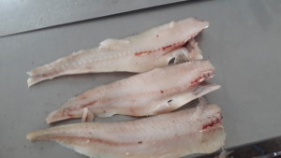
- Запатентованный механизм отделяет кости, плавники и черную пленку от филе.
- Филе падает в контейнер для готовой продукции.
- Кости падают в контейнер для отходов.

Рекомендуемые виды рыб для переработки:
- минтай, размер 20+, 25+, 30+.
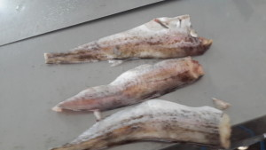
Особенности:
- 800 тушек в час - высокая производительность;
- 68% филе от потрашеной без головы рыбы –
- высокий % выхода продукции и минимум отходов;
- 1 оператор - значительное сокращение рабочего персонала;
- заменяет 10 рабочих;
- применение дисковых ножей - гладкий, ровный и экономичный рез;
- дисковые ножи из высокопрочной стали обеспечивают долгую работу без заточки;
- проста в эксплуатации - персоналу не требуются специальные навыки, обучение за 1 час;
- надежна и долговечна - минимальное количество движущихся деталей и отсутствие электронных компонентов;
- соответствует гигиеническим нормам - конструкция полностью из нержавеющей стали;
- конструкция машины обеспечивает удобную мойку.

Краткие технические характеристики:
Длина, мм: 1350
Ширина, мм: 900
Высота, мм: 1200
Вес, кг: 175
Мощность электродвигателей: 1,35 кВт; 380 В
Производительность, рыб/час: 800-1000
Расход воды, литров/час: 100-150

Ссылка на видео:
https://youtu.be/PvNOvqUD7yA

С уважением,
Генеральный директор ООО «Би-Техно»
Бочкова Ю.Р.

